.
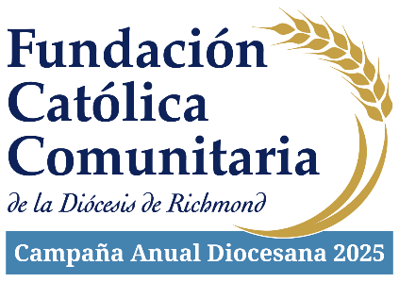

22 & 23 de Marzo, 2025
Después del Fin de Semana de Solicitud de Recaudación en las Bancas
(Post In-Pew)

Puntos de Conversación para Párrocos

- Los últimos fines de semana he hablado sobre la Campaña Diocesana Anual. Espero que se hayan tomado el tiempo para considerar cómo pueden apoyar el esfuerzo de este año, el cual sirve a ministerios en toda nuestra Diócesis. Estos ministerios están destinados a empoderar a la próxima generación de católicos, ayudar a los necesitados y fortalecer nuestras parroquias y comunidades.

- Por ejemplo, una parroquia por sí sola no podría cubrir las necesidades de alojamiento, comida y asistencia de matrícula de nuestros seminaristas, proporcionar más de medio millón de dólares a los bancos de alimentos parroquiales y organizaciones católicas en toda nuestra diócesis, o apoyar las iniciativas diocesanas de evangelización y formación para la próxima generación.

- El apoyo fiel de tantos a la Campaña permite que nuestra Diócesis satisfaga de manera más efectiva las necesidades urgentes anuales de la Iglesia, que sirven como base para hacer crecer el impacto de la Iglesia en los años venideros.

- Me complace informales que hemos cumplido el % del objetivo parroquial de nuestra meta parroquial de $2025 objetivo parroquial con un total recaudado de $total recaudado. Si aún no se ha comprometido, espero que se una a mí para ayudar no solo a cumplir la meta de este año sino a superarla. (o si aún está orando sobre su decisión), quiero mencionar que la campana ayuda a financiar los ministerios fundamentales de la Diócesis de Richmond que una sola parroquia no puede sostener por sí sola.

- Si aún no ha tenido la oportunidad de contribuir a la Campaña, o si le gustaría hacer una contribución adicional, le invito a usar su teléfono para escanear el código QR ubicado en las bancas o ir a richmondcatholicfoundation.org/appeal/ donde podrá realizar una donación recurrente o una donación única. Nuevamente la página web es: richmondcatholicfoundation.org/appeal/
- También tenemos disponibles tarjetas de compromiso de donación impresas (mencione dónde se pueden encontrar en el santuario; idealmente, están convenientemente ubicadas en las bancas).

- En nombre del obispo Knestout, el mío y el de nuestro liderazgo parroquial, gracias por apoyar la Campaña Diocesana Anual. Esperamos poder informarle pronto sobre el progreso de nuestra parroquia en la campaña. Dios los bendiga.

